PONTIFÍCIA UNIVERSIDADE CATÓLICA DE MINAS GERAIS
NÚCLEO DE EDUCAÇÃO A DISTÂNCIA
Pós-graduação Lato Sensu em Arquitetura de Software Distribuído

Hitalo Filipe Silva de Araujo

SISTEMA INTEGRADO DE GESTÃO E OPERAÇÃO – SIGO - INDTEXTBR

Belo Horizonte
2020
Hitalo Filipe Silva de Araujo

SISTEMA INTEGRADO DE GESTÃO E OPERAÇÃO – SIGO - INDTEXTBR

Trabalho de Conclusão de Curso de Especialização em Arquitetura de Software Distribuído como requisito parcial à obtenção do título de especialista.

Orientador: Prof. Dr. Pedro A. Oliveira

Belo Horizonte
2020

A “dedicatória” é opcional.
Se quiser, pode escrevê-la sobre este texto.
Se não, basta apagar o conteúdo desta página. (Formatação: fonte Arial 12, com alinhamento à direita, espaçamento de 1,5 e itálico opcional.)
AGRADECIMENTOS

O texto de “agradecimentos” é opcional. Se quiser, pode escrevê-lo sobre este texto. Se não, basta apagar o conteúdo desta página. (Formatação: fonte Arial 12, texto justificado, com espaçamento de 1,5.)

RESUMO

O resumo deve apresentar, de forma sucinta, os pontos relevantes do trabalho em um parágrafo único e espaço entre linhas de 1,5. O resumo deve conter a apresentação do problema, uma breve descrição da aplicação e os aspectos relevantes de sua arquitetura. O resumo também deve apresentar evidências da avaliação arquitetural. Ele deve conter de 100 a 250 palavras. Logo abaixo do resumo deve-se listar as palavras-chave que representam o conteúdo do estudo, separadas entre si por vírgula (ver exemplo a seguir).

Palavras-chave: arquitetura de software, projeto de software, requisitos arquiteturais.

SUMÁRIO

1. Objetivos do trabalho 8
2. Descrição geral da solução 8
2.1. Apresentação do problema 8
2.2. Descrição geral do software (Escopo) 9
3. Definição conceitual da solução 10
3.1. Requisitos Funcionais 10
3.2 Requisitos Não-Funcionais 11
3.3. Restrições Arquiteturais. 15
3.4. Mecanismos Arquiteturais 16
4. Modelagem e projeto arquitetural 16
4.1. Modelo de componentes 17
4.2. Modelo de implantação 18
4.3. Modelo de dados (opcional) 20
5. Prova de Conceito (POC) / protótipo arquitetural 20
5.1. Implementação e Implantação 20
5.1.1 Casos de Uso 21
5.2 Interfaces/ APIs 21
6. Avaliação da Arquitetura 21
6.1. Análise das abordagens arquiteturais 21
6.2. Cenários 22
6.3. Avaliação 22
6.4. Resultado 22
7. Conclusão 22
REFERÊNCIAS 23
APÊNDICES 24
CHECKLIST PARA VALIDAÇÃO DOS ITENS E ARTEFATOS DO TRABALHO 25

1. Objetivos do trabalho
O objetivo geral desse trabalho é apresentar uma proposta de arquitetura de software para o projeto de transformação digital da IndTexBr Indústria Têxtil do Brasil. O Sistema Integrado de Gestão e Operação (SIGO) visa dispor, principalmente por tecnologias livres e modernas, recursos tecnológicos e dados massivos para proporcionar vantagem competitiva a IndTextBr com alinhamento a nova forma de ação da empresa no ramo têxtil.
Os objetivos específicos são:
- Criar o módulo de Gestão de Normas que servirá de repositório para as normas técnicas relacionadas ao processo industrial. Esse módulo deverá acessar bases de dados externas a fim de identificar atualizações de normas e ser acessível por meio de microserviços;
- Criar o módulo de Assessorias e Consultorias que permitirá contratação e gestão contratual de assessorias e consultorias. Deve prover integração para os outros módulos;
- Criar o módulo de Gestão do Processo Industrial. Será o módulo principal e proverá meios de integração com os outros módulos e sistemas externos. Será um centro de operações, um cockpit;
- Fazer uso de tecnologias livres, robustas e modernas.

2. Descrição geral da solução
Esta seção se destina a descrever a solução arquitetural definida para a aplicação SIGO. A seção 2.1. Apresentação do problema faz a apresentação do problema e a seção 2.2. Descrição geral do software (Escopo) descreve o escopo do projeto.

2.1. Apresentação do problema
Com a globalização as empresas passaram de disputar com concorrentes locais a disputar com pares de todo o planeta. Em um cenário extremamente dinâmico não considerar mudanças disruptivas pode significar a perda de mercados e consequentemente do sucesso da organização.
A IndTexBr é uma atacadista brasileira que fabrica e comercializa produtos têxteis. Neste momento ela está passando por um processo de transformação na sua atuação. Insuficiências geradas pelos mercados local e global precisam ser superadas com ações fortemente baseadas em recursos tecnológicos. Através da redução da dependência de fornecedores internos, da implantação de tecnologias mais avançadas de produção, de automatização, de reformulação no modelo de gestão, da capacitação de colaboradores e de investimentos em inovação, a empresa busca aumentar seu lucro em 5% e economizar de 10 a 20 por cento o seu custo de produção.
A empresa pretende exportar produtos com valor agregado e importar matérias primas de países que oferecem custo mais baixo e entrega mais rápida. Por meio de uma visão holística acerca de si mesma a IndTexBr vai se reinventar. Nesse contexto, a integração entre sistemas, pessoas e processo é essencial.

2.2. Descrição geral do software (Escopo)
O objetivo deste software é oferecer uma plataforma fortemente baseada na integração de módulos existentes e que serão construídos. Os módulos servirão como ferramenta para todo o processo de renovação que a IndTexBr está passando.
O sistema será composto de três módulos principais: Gestão de Normas, Consultorias e Assessorias e Gestão do Processo Industrial. Com estes módulos será possível gerenciar normas do ramo de atuação, gerenciar contratos com consultorias e assessorias e proporcionar alto nível de integração com todos ativos de software.
Para alcançar os objetivos tecnológicos, deve se priorizar tecnologias livres e com boa aceitação da comunidade de desenvolvimento de software.
Por motivos econômicos e de agilidade, recursos de sistemas já existentes devem ser reaproveitados por meio de integrações e não desenvolvidos.
O SIGO deverá suportar ambientes Web e móvel, ser de fácil utilização, seguro, ter alta disponibilidade e disponibilizar meios de integração para os diferentes sistemas de terceiros e desenvolvidos internamente.

3. Definição conceitual da solução
Esta seção apresenta uma definição conceitual da solução a ser desenvolvida, são apresentados os requisitos funcionais e não funcionais, as restrições e os mecanismos arquiteturais considerados.

3.1. Requisitos Funcionais
Nesta seção são apresentados os requisitos funcionais do projeto. Os requisitos funcionais organizados por módulo são:
Módulo Gestão de Normas:
- Cadastro de repositórios: O sistema deve permitir que usuários autenticados cadastrem serviços externos de repositório de normas;
- Consulta de repositórios: O sistema deve permitir que usuários autenticados consultem serviços externos cadastrados;
- Exclusão de repositórios: O sistema deve permitir que usuários autenticados removam serviços externos cadastrados;
- Alteração de repositórios: O sistema deve permitir que usuários autenticados alterem serviços externos cadastrados;
- Consulta de normas: O sistema deve permitir que usuários autenticados consultem as normas cadastradas;
- Atualização de normas: O sistema deve acessar repositórios externos cadastrados para identificar e notificar sobre possíveis mudanças e evoluções.
Módulo Consultorias e Assessorias:
- Cadastro de Consultorias e Assessorias: O sistema deve permitir que usuários cadastrados façam cadastro de empresas de consultoria e assessoria;
- Consulta de Consultorias e Assessorias: O sistema deve permitir que usuários cadastrados consultem a relação de empresas de consultoria e assessoria registradas;
- Exclusão de Consultorias e Assessorias: O sistema deve permitir que usuários cadastrados façam exclusão de empresas de consultoria e assessoria registradas;
- Alteração de Consultorias e Assessorias: O sistema deve permitir que usuários cadastrados façam alteração no cadastro de empresas de consultoria e assessoria registradas;
- Cadastro de contratos: O sistema deve permitir que usuários cadastrados façam cadastro de contratos de consultorias e assessorias;
- Consulta de contratos: O sistema deve permitir que usuários cadastrados consultem a relação de contratos de consultorias e assessorias registrados;
- Exclusão de contratos: O sistema deve permitir que usuários cadastrados façam a exclusão de contratos de consultorias e assessorias;
- Alteração de contratos: O sistema deve permitir que usuários cadastrados façam alteração de contratos de consultorias e assessorias;
Módulo Gestão do Processo Industrial:
- Autenticação de usuário: O sistema deve permitir que usuários registrados no AD da empresa possam se autenticar com usuário e senha;
- Autorização de usuários: O sistema deve permitir a definição das permissões de acesso com as opções de acesso de leitura, cadastro, exclusão e alteração. Os usuários devem ser cadastrados primariamente no AD da empresa;
- Cadastro de Eventos: O sistema deve permitir que usuários cadastrados façam cadastro de eventos relacionados ao processo industrial;
- Consulta de Eventos: O sistema deve permitir que usuários cadastrados consultem a relação eventos registrados;
- Exclusão de Eventos: O sistema deve permitir que usuários cadastrados façam exclusão de eventos registrados;
- Alteração de Eventos: O sistema deve permitir que usuários cadastrados façam alteração em eventos registrados;
- Exibição de Eventos: O sistema deve exibir os eventos registrados.

3.2 Requisitos Não-Funcionais
A seguir são apresentados os requisitos não-funcionais do sistema:
- Usabilidade – O sistema de suportar ambientes web e móveis
Estímulo | Usuário percorrendo a listagem de normas registradas em um celular.
Fonte do Estímulo | Usuário acessando o sistema com um dispositivo móvel.
Ambiente | Produção, carga normal.
Artefato | Módulo de Gestão de Normas.
Resposta | A interface se adapta a tela do dispositivo.
Medida da resposta | O usuário consegue usar as funcionalidades e verificar as informações com experiência completa.
- Acessibilidade – O sistema deve ser de fácil utilização.
Estímulo | Usuário cadastrando um contrato de assessoria.
Fonte do Estímulo | Usuário acessando o módulo de Consultorias e Assessorias.
Ambiente | Produção, carga normal.
Artefato | Módulo de Consultorias e Assessorias.
Resposta | A interface apresenta simplicidade e facilidade de uso.
Medida da resposta | O usuário consegue fazer o cadastro.
- Desempenho – O sistema deve ter bom desempenho.
Estímulo | Usuário cadastrando novo repositório de normas.
Fonte do Estímulo | Usuário cadastrando novo repositório de normas no módulo de Gestão de Normas.
Ambiente | Produção, carga normal.
Artefato | Módulo de Gestão de Normas.
Resposta | O sistema exibe a coleção de normas em poucos segundos.
Medida da resposta | O sistema exibe a listagem de normas em 3 segundos.
- Manutenabilidade – O sistema deve ser de fácil manutenção.
Estímulo | Usuário encontra inconsistência na interface.
Fonte do Estímulo | Usuário encontra botão desalinhado no módulo de Gestão de Normas.
Ambiente | Produção, carga normal.
Artefato | Módulo de Gestão de Normas.
Resposta | A interface é atualizada isoladamente.
Medida da resposta | A correção é aplicada sem interromper o funcionamento módulo.
- Testabilidade – O sistema deve ser passível de ser testado em todas as suas funcionalidades.
Estímulo | Execução de testes manuais.
Fonte do Estímulo | Analista de Qualidade testando o módulo de Assessorias e Consultorias.
Ambiente | Homologação, carga normal.
Artefato | Módulo de Assessorias e Consultorias.
Resposta | O sistema não apresenta erros.
Medida da resposta | A versão é homologada.
- Confiabilidade – O sistema deve ser confiável e robusto, se recuperando no caso da ocorrência de erro.
Estímulo | Falha em container de microserviço.
Fonte do Estímulo | Container do Módulo de Normas apresenta falha e é desativado.
Ambiente | Produção, carga normal.
Artefato | Módulo de Gestão de Normas.
Resposta | Outro container de Módulo de Normas é inicializado.
Medida da resposta | O módulo de Gestão de Normas continua disponível.
- Interoperabilidade – O sistema deve se comunicar com sistemas externos via APIs Restful de integração.
Estímulo | Consulta a um dos repositórios externos de normas.
Fonte do Estímulo | Módulo de Gestão de Normas fazendo requisição no repositório de normas externo.
Ambiente | Produção, carga normal.
Artefato | Módulo de Gestão de Normas.
Resposta | O sistema externo responde a requisição com as normas requisitadas.
Medida da resposta | A comunicação é feita com sucesso.
- Segurança – O sistema deve apresentar segurança no acesso e manipulação de dados.
Estímulo | Tentativa de acesso sem permissão.
Fonte do Estímulo | Usuário não autenticado tenta fazer acesso aos módulos.
Ambiente | Produção, carga normal.
Artefato | Todos os módulos.
Resposta | O sistema redireciona o usuário para a página de autenticação.
Medida da resposta | O sistema não permite o acesso.
- Disponibilidade - Estar disponível 24 horas por dia, nos sete dias da semana, nas funcionalidades ligadas à produção.
Estímulo | Atualização de módulo.
Fonte do Estímulo | Atualização de módulo após homologação de versão.
Ambiente | Produção, carga normal.
Artefato | Módulo de Assessorias e Consultorias.
Resposta | Todos os usuários continuam usando o sistema.
Medida da resposta | Os usuários não são afetados durante a atualização.
- Não falta um termo aqui ? - Ser desenvolvido utilizando recursos de integração contínua.
Estímulo | Geração de versão.
Fonte do Estímulo | Uma alteração de código é aprovada e concluída.
Ambiente | Produção, carga normal.
Artefato | Todos os módulos.
Resposta | O código é atualizado.
Medida da resposta | O código é atualizado com as alterações aprovadas.

3.3. Restrições Arquiteturais.
- O sistema deve ser desenvolvido com a tecnologia multiplataforma .NET Core no backend;
- O sistema deve ser desenvolvido com a tecnologia Angular no frontend;
- As interfaces devem ser responsivas com boa adaptação em telas de diferentes tamanhos;
- O sistema deve ser desenvolvido em módulos.
- Deve apresentar características de aplicações distribuídas, tais como abertura, portabilidade e uso extensivo de recursos de rede;
- Deve ser modular e implantável por módulos;
- Deve adotar arquitetura baseada em microserviços;
- Deve ser hospedado em nuvem híbrida, com parte dos componentes sendo mantidos on Premise;
- O frontend de cada módulo deve ser em página única (Single Page Application – SPA).

3.4. Mecanismos Arquiteturais
Mecanismo de Análise | Mecanismo de Design | Mecanismo de Implementação
Persistência | Banco de dados relacional | MySQL
Persistência | ORM | Entity Framework Core
Persistência | Micro ORM | Dapper
Frontend | Interface homem máquina | Angular 9 e Bootstrap 4
Versionamento | Versionamento de código fonte | Git (no Azure)
Integração entre módulos desenvolvidos | JSON | API’s REST
Comunicação entre processos | Container | Docker
CI/CD | Pipeline de integração e entrega contínua | Azure Pipelines
Testes | Testes automatizados | xUnit
Compilação | Geração de artefatos de backend | MSBuild
Transpilação | Geração de artefatos de frontend | Webpack
ESB | Integração | Mule
Mensageria | Integração | RabbitMQ

4. Modelagem e projeto arquitetural
Nesta seção são apresentados os diagramas que permitem entender a arquitetura da aplicação, detalhando-a suficientemente para viabilizar sua implementação.

4.1. Modelo de componentes
O modelo de componentes a seguir detalha os componentes, a comunicação entre eles e as tecnologias utilizadas. Foram organizados para serem reutilizáveis, possíveis de serem implantáveis em módulos e para prover integração entre ativos existentes e que serão criados.
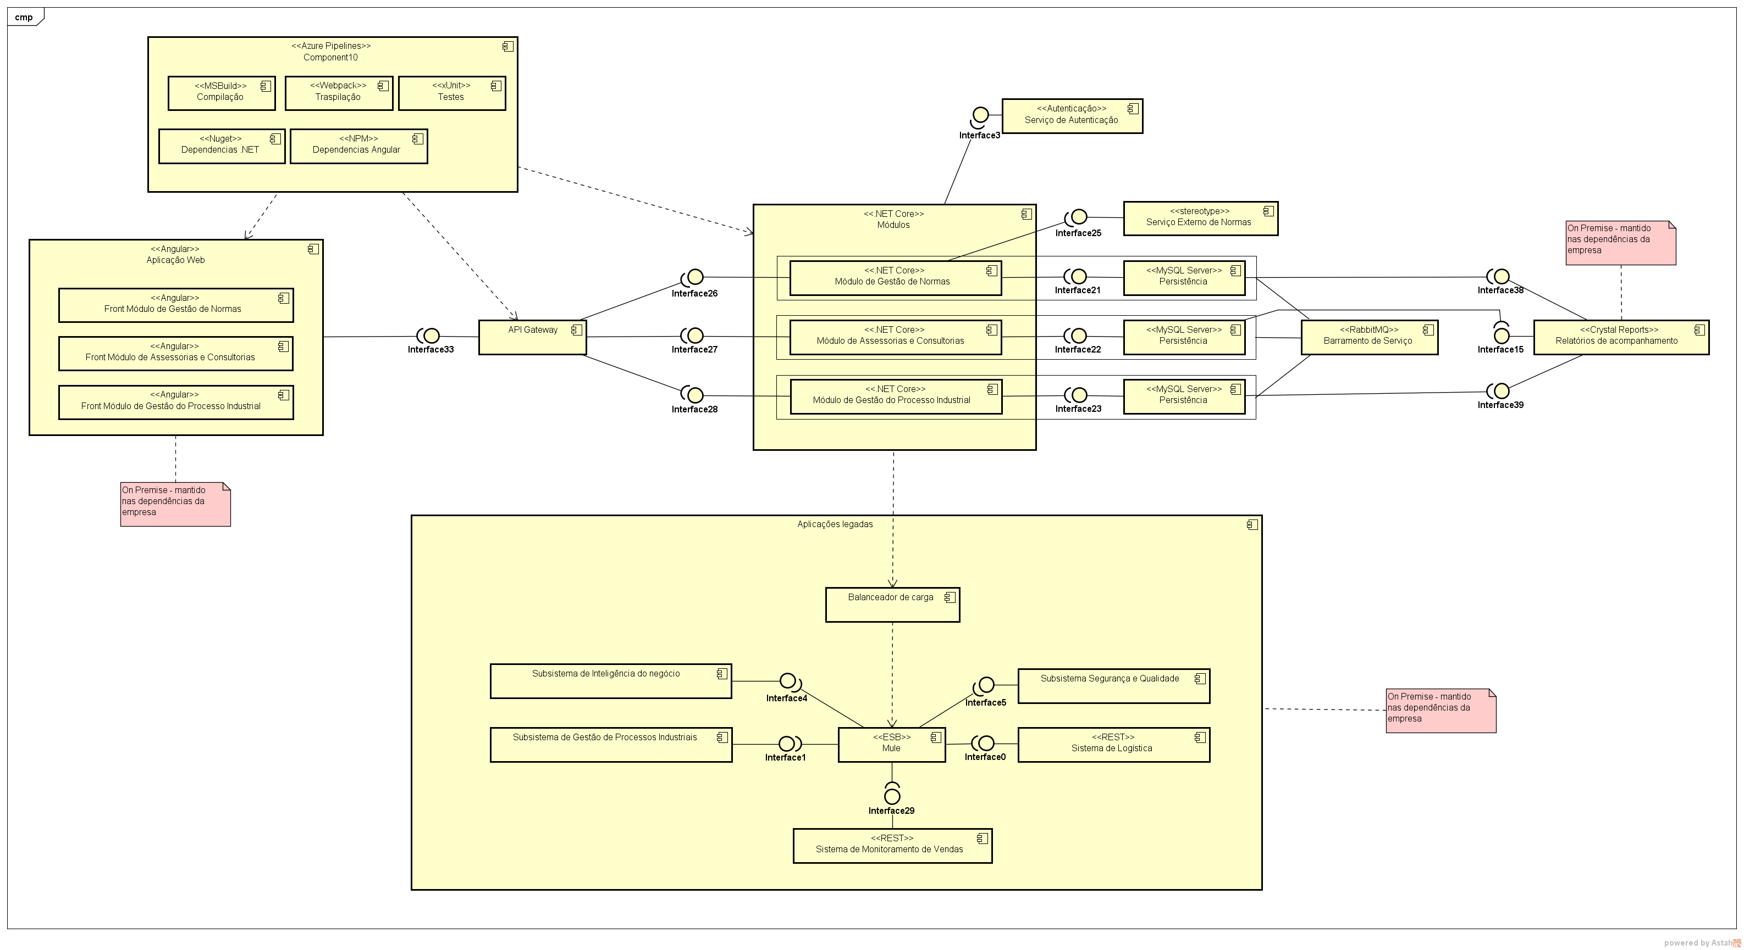
Figura 1 - Diagrama de Componentes
O SIGO foi planejado para ter módulos com arquitetura baseada em microserviços e implantáveis independentemente. Cada módulo é formado por um frontend Angular, um backend .NET Core com C# e um banco de dados relacional MySQL, todas tecnologias livres, robustas e gratuitas. A utilização de SPA’s Angular permite maior velocidade na transmissão de dados e na renderização de interfaces. O .NET Core é um arcabouço robusto, moderno e está entre as tecnologias mais rápidas de contexto geral. O MySQL está entre os mais populares bancos de dados livres.
Após a implantação de dois ou três microserviços do SIGO, a comunicação entre os módulos será feita por meio de mensagens com suporte do sistema RabbitMQ. Este sistema livre permite vários protocolos de mensagem, enfileiramento, confirmação de entrega e monitoramento de recursos.
A autenticação dos usuários é feita por meio do AD da empresa, onde os usuários devem estar pré cadastrados.
Todas as requisições entre a aplicação cliente e a aplicação servidor devem usar um token JWS obtido na API Gateway quando o usuário é autenticado no AD. Nenhuma interface de comunicação dos módulos é exposta diretamente, a API gateway vai intermediar as comunicações, além de registrar logs e verificar permissões. Os módulos são configurados para aceitar requisições originadas apenas da API gateway (CORS).
Cada token JWT é gerado em combinação com a tecnologia OAuth. Quando o usuário é autenticado no AD, o token é montado com informações desprotegidas (como nome do usuário) e protegidas (dados de acesso gerados com OAuth). Assim é possível recuperar informações no frontend sem a necessidade de manter estado no servidor e sem detrimento a segurança.
Escolheu-se fazer uso de duas formas distintas de acesso ao banco de dados. EF Core e Dapper, um ORM e um micro ORM respectivamente. A escolha de duas tecnologias que a principio servem para o mesmo proposito, manipular bancos de dados, se deve a prerrogativas de desempenho e manutenabilidade. O EF Core deve ser usado no SIGO para inclusões, atualizações e listagens simples de entidades. Já o Dapper deve ser usado para consultas complexas, com muitas relações, conversões e que não foram definidas como simples. Algumas características são destacadas a seguir:
EF Core:
- Agilidade na escrita de expressões;
- Facilidade no versionamento de migrações de bancos de dados;
- Expressões lambda podem se tornar complexas.
Dapper:
- Uso de scripts SQL padrão;
- Mapeamento consulta-entidade pouco ágil.
É esperado que a agilidade na escrita de expressões com EF Core e a legibilidade do Dapper se complementem. Embora essa escolha tenho sido originada por experiências em outros projetos em .NET e .NET Core, planeja-se avaliar continuamente a viabilidade do uso dos dois recursos. O desenho da arquitetura foi feito para permitir a mudança na forma de acesso de dados com o devido isolamento.
É necessário ressaltar que nenhum dado deve ser apagado. Cada entidade deve possuir o atributo “DataExclusao”, para registro virtual de exclusão.
A esteira de CI/CD é implementada na estrutura da Microsoft Azure, além da implantação. Para versionamento, espera-se adotar a tecnologia Git com as diretrizes de fluxo de trabalho Git Flow.
A integração entre sistemas neste projeto é de suma importância. Os sistemas legados da IndTexBr são bastante heterogêneos, e da mesma forma as formas de comunicação dos mesmos. O ESB Mule permite a comunicação entre os microserviços desenvolvidos e as aplicações Inteligência do negócio, Gestão de Processos Industriais, Monitoramento de Vendas, Segurança e Qualidade e de Logística encaminhando e traduzindo as mensagens para o formato necessário. Todos os sistemas legados, o ESB Mule e um balanceador de carga estão implantados na infraestrutura local da empresa.
Alguns funcionários da IndTextBr poderão gerar relatórios com o programa Crystal Reports. Este programa é instalado no computador dos usuários com permissão.
Componente | Descrição
Integração contínua | Recursos de compilação, transpilação, gerenciamento de dependências e testes.
Aplicação Web | Módulos frontend em Angular para disponibilização das páginas para os navegadores.
API gateway | Ponto de entrada para os serviços.
Módulos (microserviços) | Microserviços utilizados para expor operações de cada módulo.
Servidor de autenticação | Recurso utilizado para autenticar o acesso dos usuários.
Serviço externo de normas | Conjunto de repositórios externos que disponibilizam normas relacionadas a produção têxtil.
Barramento de serviço | Servidor de mensageria para prover integração entre os microserviços.
Relatórios de acompanhamento | Programa de geração de relatórios.
Balanceador de carga | Componente para distribuir carga de trabalho entre os servidores.
ESB Mule | Recurso utilizado para realizar integração entre sistemas heterogêneos com comunicação baseada em XML, JSON e outros meios.
Subsistema de Inteligência do negócio | Sistema legado que será integrado ao SIGO.
Subsistema de Gestão de Processos Industriais | Sistema legado que será integrado ao SIGO.
Sistema de Monitoramento de Vendas | Sistema legado que será integrado ao SIGO.
Sistema de Logística | Sistema legado que será integrado ao SIGO.
Subsistema Segurança e Qualidade | Sistema legado que será integrado ao SIGO.

4.2. Modelo de implantação
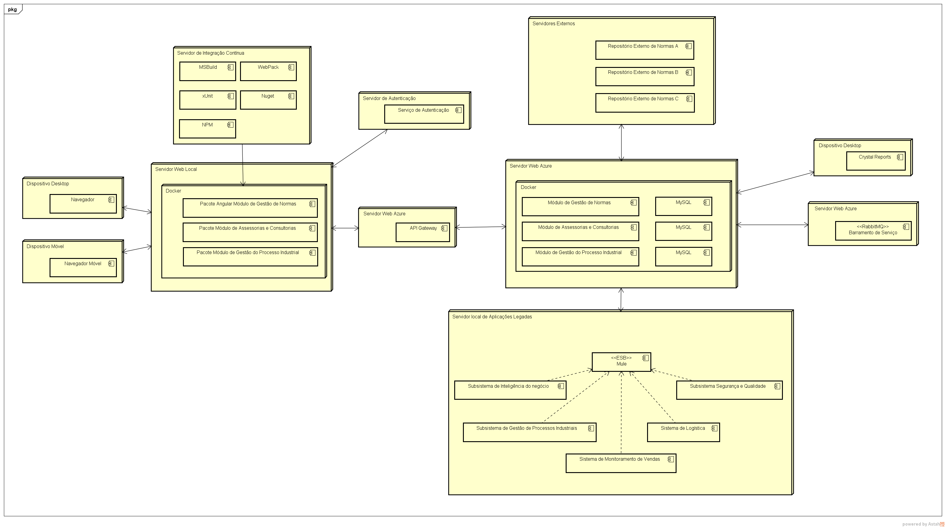
Figura 2 - Diagrama de Implantação
A Figura 3 apresenta o diagrama de implantação da aplicação, indicando o mapeamento dos elementos de software da arquitetura para os elementos de hardware onde eles executarão. Toda a aplicação construída está na modalidade em nuvem e os sistemas legados e o ESB Mule na modalidade on premisse. A nuvem Azure além de hospedar os microserviços do SIGO também hospeda as esteiras de CI/CD.
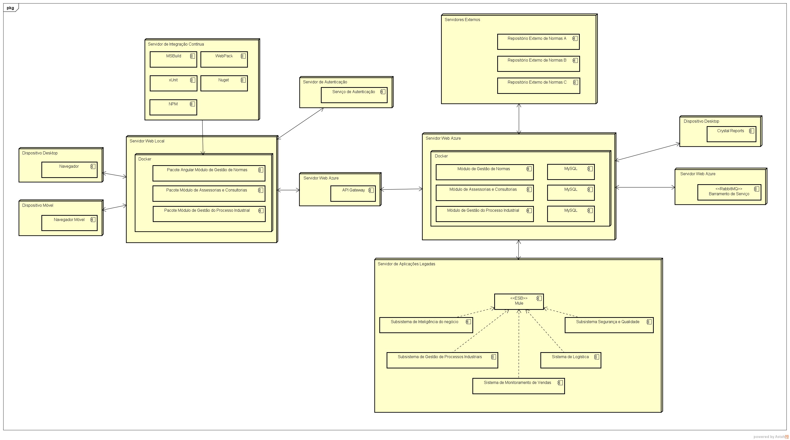
Figura 3 - Diagrama de Implantação

Componente | Descrição
Navegador | Navegador utilizado pelos usuários para interagir com o SIGO.
Navegador Móvel | Navegador utilizado pelos usuários para interagir com o SIGO.
Servidor de Integração Contínua | Recursos de compilação, transpilação, gerenciamento de dependências e testes.
Servidor Web Local | Servidos que armazena os arquivos estáticos das páginas Web em Angular.
Servidor de autenticação | Servidor utilizado para autenticar o acesso dos usuários.
Servidor Web Azure – API Gateway | Servidor responsável para prover o ponto de entrada para os serviços do SIGO.
Servidor Web Azure – Containers Docker | Servidores com os containers dos módulos SIGO.
Dispositivo Desktop – Crystal Reports | Dispositivo com Crystal Reports instalado e configurado para geração de relatórios.
Servidor Web Azure - RabbitMQ | Responsável pelo serviço de mensageria.
Servidor local de Aplicações Legadas | Responsável por armazenar as aplicações legadas e o ESB Mule.

4.3. Diagrama de Classes
Caso seja necessário para explicar a arquitetura, apresente o diagrama de classes ou o diagrama de Entidade-Relacionamento ou as tabelas do banco de dados. Este modelo pode ser essencial caso a arquitetura utilize uma solução de banco de dados distribuídos ou um banco NoSQL.
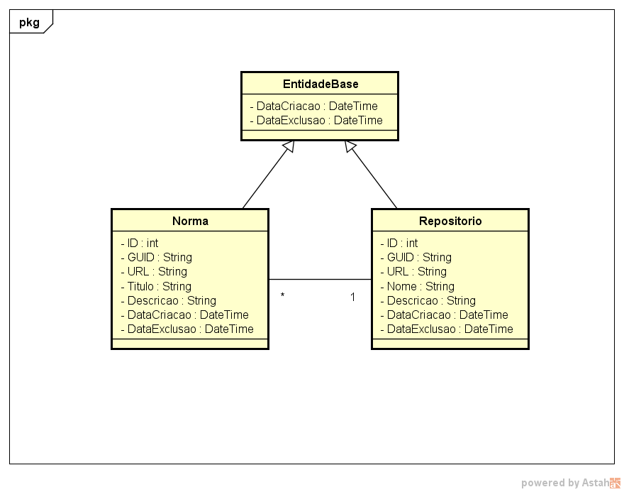
Figura 4 - Diagrama de Classes - Gestão de Normas
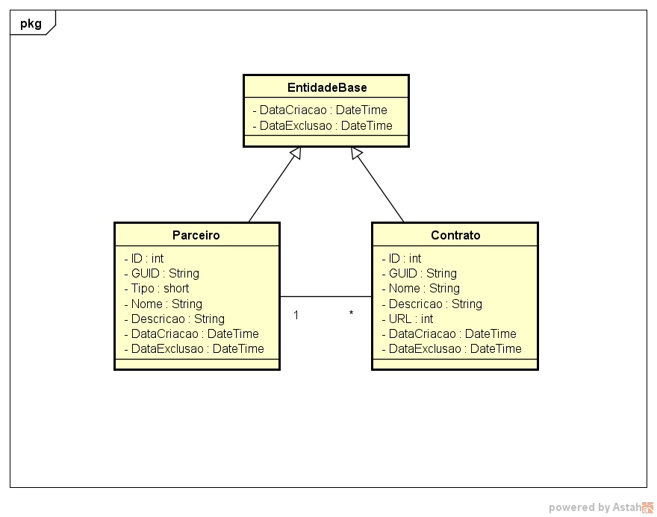
Figura 5 - Diagrama de classes - Assessorias e Consultorias
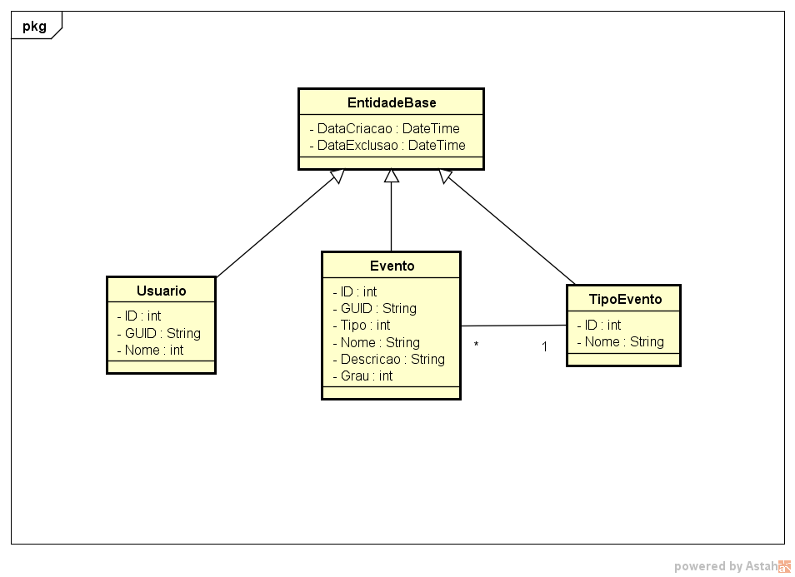
Figura 6 - Diagrama de classes - Gestao do Processo Industrial

5. Prova de Conceito (POC) / protótipo arquitetural
Nesta parte do trabalho é apresentada a POC desenvolvida com o intuito de atender aos requisitos especificados neste relatório.
Além de descrever a POC, faz-se necessário deixar nesta seção o link do repositório da aplicação, lembrando que deve ser implementada somente parte da especificação fornecida.

5.1. Implementação e Implantação
Descreva a implementação da prova de conceito da arquitetura (protótipo arquitetural) da sua aplicação, apresentando suas características em termos de código. Para isto indique:
- As tecnologias utilizadas na sua implementação.
- Os Casos de Uso (UC) ou outro mecanismo, como Histórias de Usuário, que atendem aos requisitos funcionais que serão implementados para validar a arquitetura proposta. Deve-se pelo menos três casos de uso (ou Histórias de Usuário) descritos(as). Apresente nos UC um protótipo das interfaces (telas) da aplicação.
- Os requisitos não funcionais que serão avaliados. Devem ser definidos pelo menos três requisitos não funcionais. Indique os critérios de aceitação para cada um deles.
Faça a implantação da sua prova de conceito. Isto pode ser feito de diversas formas: em nuvem, utilizando um servidor web, aplicativo baixado para smartphone etc. Indique no apêndice onde (link ou endereço) sua prova de conceito está disponível para ser executada.
Faça um vídeo de apresentação da POC e disponibilize de forma que a banca de avaliação do TCC possa ver. Informe a URL no apêndice deste trabalho.
Coloque aqui a descrição do código, deixando visível a estrutura de seus componentes (pode utilizar uma figura, se desejar). Acrescente ainda um link para o repositório de código utilizado.

5.1.1 Casos de Uso
Esta seção apresenta os casos de uso (UC) dos três módulos desenvolvidos para o SIGO. A Figura 7 exibe o UC do módulo de Gestão de Normas, a Figura 8 exibe o UC do módulo de Assessorias e Consultorias e por fim a Figura 9 apresenta o UC do módulo de Gestão do Processo Industrial.
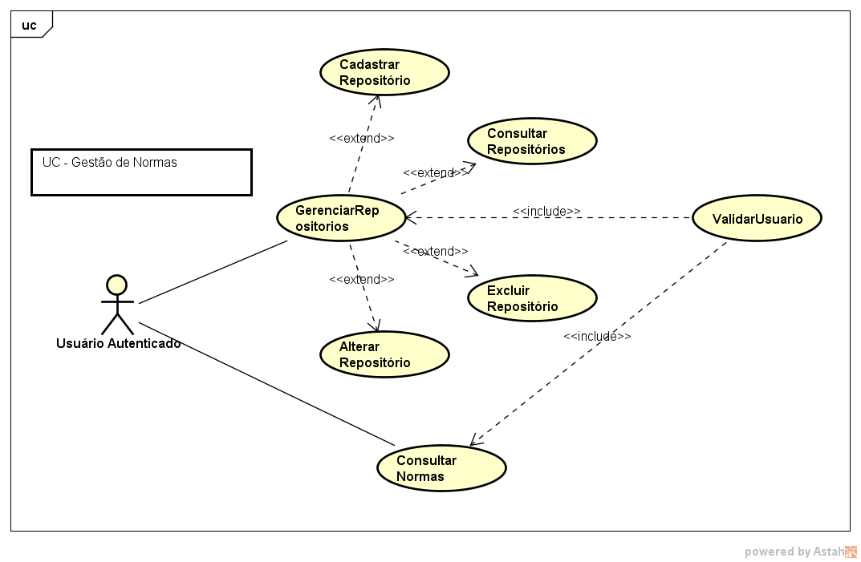
Figura 7 - UC - Gestão de Normas
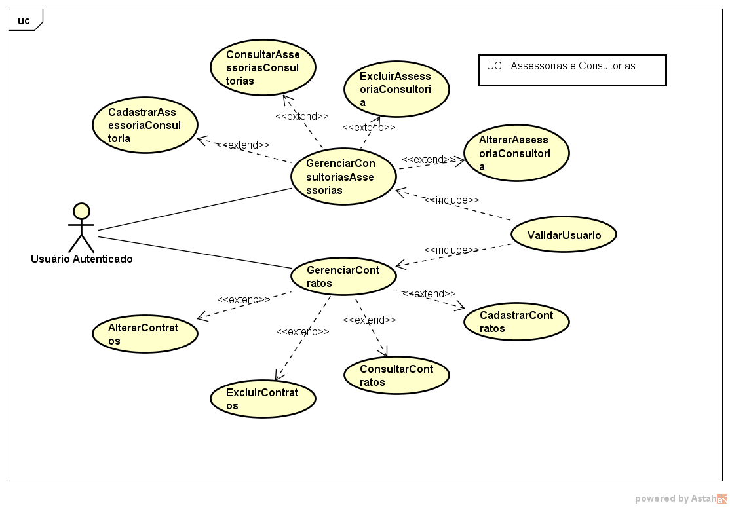
Figura 8 - UC - Assessorias e Consultorias
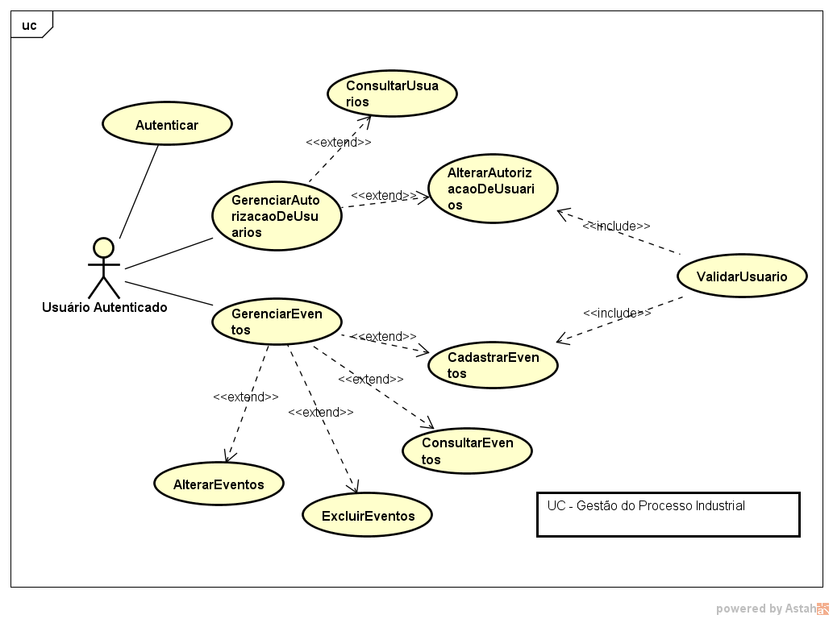
Figura 9 - UC - Gestão do Processo Industrial

5.2 Interfaces/ APIs
Caso exista algum componente na arquitetura da sua aplicação que é genérico e pode ser utilizado em outras aplicações semelhantes, documente a interface desse componente seguindo um modelo de documentação de interfaces.

6. Avaliação da Arquitetura
A avaliação da arquitetura desenvolvida neste trabalho é abordada nesta seção, visando avaliar se atende ao que foi proposto. É um item não obrigatório mas desejável, pois permite que você verifique se sua arquitetura está completa e coerente.

6.1. Análise das abordagens arquiteturais
Apresente aqui um breve resumo das principais características da proposta arquitetural. Para isto, considerando o método Architecture. Tradeoff Analysis Method (ATAM), no qual são utilizados cenários para esta análise.

6.2. Cenários
Mostre os cenários utilizados na realização dos testes da sua aplicação. Escolha cenários de testes que demonstrem os requisitos não funcionais (atributos de qualidade) sendo satisfeitos. Priorize os cenários para a avaliação segundo critérios quantitativos ou qualitativos.

6.3. Avaliação
Apresente as evidências dos testes de avaliação. Apresente as medidas registradas na coleta de dados. Para aquilo que não for possível quantificar apresente uma justificativa baseada em evidências qualitativas que suportem o atendimento aos requisitos não-funcionais. As evidências das avaliações neste item são fundamentais.

6.4. Resultado
Apresente uma avaliação geral da arquitetura produzida, indicando seus pontos fortes e suas limitações. Indique possíveis ajustes/melhorias que podem ser feitos.

7. Conclusão
Faça uma avaliação geral do trabalho. Indique se os objetivos foram atendidos, as limitações do resultado alcançado e as dificuldades encontradas, do ponto de vista da área de arquitetura de software.

REFERÊNCIAS

Como um projeto da arquitetura de uma aplicação não requer revisão bibliográfica a inclusão das referências não é obrigatória, embora seja recomendada. Caso você deseje incluir referências relacionadas às tecnologias, padrões, ou metodologias que utilizadas no seu trabalho relacione-as de acordo com o modelo a seguir.
Siga as normas ABNT, disponíveis em www.pucminas.br, no link: http://portal.pucminas.br/imagedb/documento/DOC_DSC_NOME_ARQUI20160217102425-n.pdf.

Exemplo:
SOBRENOME DO AUTOR, Nome do autor. Título do livro ou artigo. Cidade: Editora, ano.

APÊNDICES

Inclua o URL do repositório (Github, Bitbucket, etc) onde você armazenou o código da sua prova de conceito/protótipo arquitetural da aplicação como anexos. A inclusão da URL desse repositório de código servirá como base para garantir a autenticidade dos trabalhos.

Inclua o URL do vídeo mostrando uma apresentação da POC, contendo de 3 a 5 minutos. Utilize preferencialmente o formato AVI.

CHECKLIST PARA VALIDAÇÃO DOS ITENS E ARTEFATOS DO TRABALHO

Nº | Item a ser cumprido | Sim | Não | Não se aplica
Completeza do documento
 | Todos os elementos iniciais do documento (capa, contracapa, resumo, sumário...) foram definidos?
 | Os objetivos do trabalho (objetivos gerais e pelo menos três específicos) foram especificados?
 | Os requisitos funcionais foram listados e priorizados?
 | Os requisitos não funcionais foram listados e identificados usando o estilo estímulo-resposta?
 | As restrições arquiteturais foram definidas?
 | Os mecanismos arquiteturais foram identificados?
 | Um diagrama de caso de uso foi apresentado junto com uma breve descrição de cada caso de uso?
 | Um modelo de componentes e uma breve descrição de cada componente foi apresentada?
 | Um modelo de implantação e uma breve descrição de cada elemento de hardware foi apresentada?
 | Prova de conceito: uma descrição da implementação foi feita?
 | Prova de conceito: as tecnologias usadas foram listadas?
 | Prova de conceito: os casos de uso e os requisitos não funcionais usados para validar a arquitetura foram listados?
 | Prova de conceito: os detalhes da implementação dos casos de uso (telas, características, etc) foram apresentadas?
 | Prova de conceito: foi feita a implantação da aplicação e indicado como foi feita e onde está disponível?
 | As interfaces e/ou APIs foram descritas de acordo com um modelo padrão?
 | Avaliação da arquitetura: foi feita uma breve descrição das características das abordagens da proposta arquitetural?
 | Avaliação da arquitetura: Os atributos de qualidade e os cenários onde eles seriam validados foram apresentados?
 | Avaliação da arquitetura: uma avaliação com as evidências dos testes foi apresentada?
 | Os resultados e a conclusão foram apresentados?
 | As referências bibliográficas foram listadas?
 | As URLs com os códigos e com o vídeo da apresentação da POC foram listadas?

Nº | Item a ser cumprido | Sim | Não | Não se aplica
Consistência dos itens do documento
 | Todos os requisitos funcionais foram mapeados para casos de uso?
 | Todos os casos de uso estão contemplados na lista de requisitos funcionais?
 | Os requisitos não funcionais, mecanismos arquiteturais e restrições c arquiteturais estão coerentes com os modelos de componentes e implantação?
 | Os modelos de componentes e implantação estão coerentes com os requisitos não funcionais, mecanismos arquiteturais e restrições arquiteturais?
 | As tecnologias listadas na implementação estão coerentes com os requisitos não funcionais, mecanismos arquiteturais e restrições arquiteturais?
 | Os casos de uso e os requisitos não funcionais listados na implementação estão coerentes com o que foi listado nas seções anteriores?
 | Os atributos de qualidade usados na avaliação estão coerentes com os requisitos não funcionais na sessão 3?
 | Os cenários definidos estão no contexto dos casos de uso implementados?
 | O apresentado no item resultado está coerente com o que foi mostrado no item avaliação?

